信息发布主要涉及图片（表格）、图片说明、正文、版权信息。

图片居中发布，图片大小宽度设置为700像素，固定宽高比即可。如需特殊调整，应以美观、协调为宜。下方空一格写入图片说明（图片名称和摄影者信息，两者之间应空一汉字），且不需要加括号，字体要求宋体小四号字，居中放置。

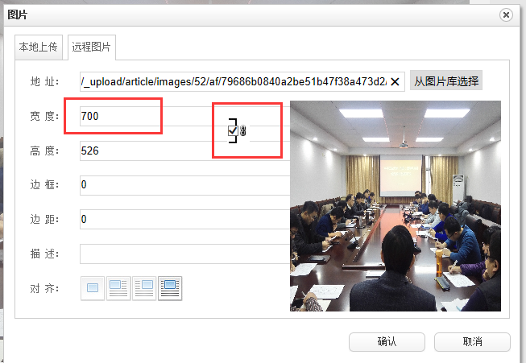

如文中如需要放置表格，表格可参考图片设置。表格整体应居中，表格大小不统一要求；字体可与正文不一致。应以美观、协调为宜。

正文在图片信息下方空一行写入。正文应在Word内编辑好，要求格式简单，否则可能与浏览器不兼容。
正文字体要求：宋体小四号字，行间距设置为固定值23磅。文字统一要求左对齐，段落首行右缩进2个汉字。

信息末尾稿件版权请写各二级单位名称和作者姓名，字体要求宋体小四号字统一右侧对齐。

参考样式：http://sci.upc.edu.cn/2018/1224/c6817a186479/page.htm

